Поликовин. Производитель ООО «Биолит» г.Томск
Состав. Экстракт травы горца птичьего (подвид топтун бурораструбовый).
Действующими веществами являются флавоноидные гликозиды (авикулярин, кверцитин, кемпферол и др.), фенилкарбоновые кислоты (галловая, кофейная, хлорогеновая и др.), кумарины (скополетин, умбеллиферон), антрахиноны, необходимые для репродуктивной функции витамины С, К, Е, каротин, а также соединения кремниевой кислоты, дубильные вещества, микроэлементы (цинк, марганец, медь, молибден, бром).
Свойства.
Поликавин обладает стимулирующим эффектом при снижении мужской половой функции в результате возрастной инволюции, отрицательных психофизических воздействий, воспалительных заболеваний, длительного воздержания и пр. Поликавин способен стимулировать потенцию и у практически здоровых мужчин. Его действие проявляется в усилении либидо, появлении утренних эрекций (если таковые отсутствовали), усилении эрекции, увеличении продолжительности полового акта, а также в улучшении качества сперматогенеза за счет возрастания числа нормальных подвижных сперматозоидов.
Поликавин не повышает артериального давления, не ухудшает работы сердечной мышцы, поэтому он не противопоказан людям с сердечно-сосудистой недостаточностью и гипертонией. Может сочетаться с приемом любых медикаментов. По этой причине он безопасен для любого контингента больных. В отличие от препаратов мужских половых гормонов и адаптогенов (пантокрин, женьшень), эффект от курсового приема поликавина длителен, и при устранении причинного фактора эректильной дисфункции (прекращение полового воздержания, снятие воспалительных явлений в предстательной железе, снижение интенсивности стресса) повторных курсов обычно не требуется.
Клинические испытания. Поликавин прошел клинические испытания на базе андрологического и сексопатологического кабинетов Приморского краевого диагностического центра г. Владивостока.
Испытания были проведены на 237 больных. Поликавин включали в схему комплексной терапии половой гипофункции у мужчин, перенесших острые воспалительные заболевания половой системы (простатит, везикулит, орхит, эпидидимит или их сочетания), страдающих длительным хроническим простатитом, а также лечившихся по поводу возрастной гипофункции, функциональных половых расстройств на фоне переутомления, половой абстиненции, астении и ятрогенных половых нарушений, вызванных приемом следующих медикаментов: циметидина, проскара, андрокура, b-адреноблокаторов. Поликавин также использовали в комплексной терапии секреторно-эндокринных и идиопатических форм мужского бесплодия.
Контрольную группу составили 103 пациента с аналогичными заболеваниями, лечившиеся по общепринятой схеме в соответствии с диагнозом. Оценку клинического результата применения пищевой добавки «Поликавин» проводили поэтапно: исходно и после окончания 10-дневного курса.
Об эффективности средства судили на основании опроса больных, учитывали переносимость Поликавина, развитие побочных эффектов, изменение либидо, эрекций, эякуляций, продолжительности полового акта.
Динамику симптомов оценивали по степени выраженности:
- – отсутствие признака,
+ – слабая степень,
++ – умеренная степень,
+++ – сильно выраженные признаки.
Исходно пациенты жаловались на стертость оргазма, пониженную половую активность, снижение либидо, отсутствие эрекций, изменение продолжительности или незавершенность полового акта (см. табл. 1-3).
Таблица 1.
Динамика основных клинических симптомов при курсовом применении поликавина в комплексной терапии возрастной инволюционной гипофункции, функциональных половых расстройств (на фоне переутомления, половой абстиненции, астении)
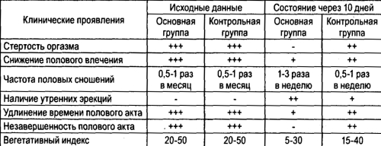
Таблица 2.
Динамика основных клинических симптомов при курсовом применении поликавина в комплексной терапии половых нарушений на фоне острых и хронических урологических воспалительных заболеваний
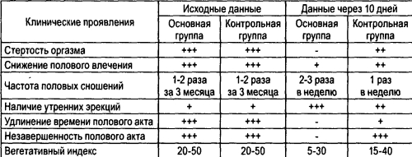
Таблица 3.
Динамика основных клинических симптомов при курсовом применении поликавина в комплексной терапии ятрогенных половых дисфункций
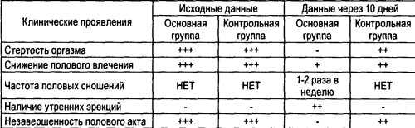
При применении пищевой добавки «Поликавин» в комплексной терапии половой гипофункции у мужчин к моменту завершения курса наблюдалось отчетливое снижение степени выраженности субъективных признаков нарушения половой функции, а в большинстве случаев происходила их полная нормализация. Сравнительно с динамикой субъективных признаков заболевания в контрольной группе, получившей стандартное лечение при соответствующей патологии, применение пищевой добавки «Поликавин» существенно улучшало результаты терапии.
Биохимические исследования.
При исходном исследовании больных с половой гипофункцией отмечалось наиболее выраженное изменение гормонального статуса и статистически достоверное снижение уровня тестостерона. Однако стандартное лечение нормализовало показатель уровня тестостерона крови только у 57,5 % больных. При дополнительном включении в схему терапии пищевой добавки Поликавин нормализация гормонального статуса достигалась в 90,7 % случаев.
Динамика показателей эякулята.
При исходном исследовании эякулята отмечали олигоспермию, астеноспермию, патоспермию, снижение количества лимонной кислоты и фруктозы (табл. 4,5).
Таблица 4.
Динамика основных показателей эякулята при курсовом применении пищевой добавки «Поликавин» в комплексной терапии мужского бесплодия и ятрогенных половых нарушений
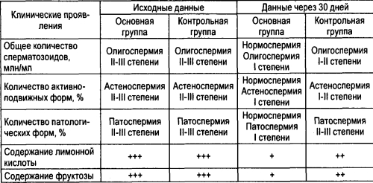
Таблица 5.
Динамика основных показателей эякулята при курсовом применении пищевой добавки «Поликавин» в комплексной терапии половых нарушений на фоне острых и хронических урологических воспалительных заболеваний
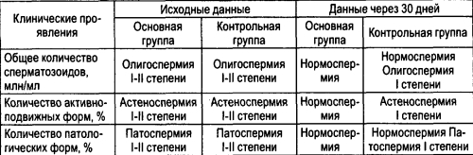
Рекомендуется для профилактики и усиления эффекта медикаментозной терапии:
- возрастного угасания половой функции;
- функциональных половых расстройств вследствие психоэмоциональных и постстрессовых нарушений, утомления и повышенных физических и психических нагрузок, длительного воздержания, астенических состояний, вызванных длительными и тяжелыми заболеваниями (в т. ч. воспалительными, инфекционными, послеоперационными состояниями, анемией и др.);
- снижения половой функции после острых воспалительных заболеваний мочеполовой системы: острый орхит, орхоэпидидимит, острый простатит, пиелонефрит, мочекаменная болезнь без крупных камней;
- снижения половой функции на фоне хронических заболеваний мочеполовой системы, в первую очередь при хроническом простатите; в комплексной терапии мужского бесплодия;
- половой гипофункции, вызванной назначением препаратов для лечения аденомы простаты и рака предстательной железы (проскар, женские половые гормоны, андрокур и т. д.);
- для профилактики половых расстройств при применении препаратов, снижающих половую функцию: анаболических стероидов, b-адреноблокаторов (для лечения стенокардии, сердечной недостаточности и артериальной гипертонии), глюкокортикоидов (например, преднизолон), Н₂-гистаминоблокаторов (циметидин, ранитидин) для лечения язвенной болезни желудка, нейролептиков, транквилизаторов, антидепрессантов, противоэпилептических средств;
- заболеваний, сопровождающихся половыми нарушениями: сахарный диабет, артериальная гипертензия, атеросклероз, ишемическая болезнь сердца, хроническая почечная недостаточность I-II стадии, цирроз печени, хроническая печеночная недостаточность и т. д.;
Если патогенетическая или этиологическая причина расстройства в ходе комплексного лечения у больного устранена (при острых и хронических заболеваниях мочеполовой системы), либо органических изменений нет (а имеют место лишь функциональные расстройства - переутомление, стрессорные воздействия, длительное половое воздержание, астенические состояния, вегетососудистая дистония и т. д.), то достаточно одного курса применения в течение 10 дней.
При возрастной инволюционной гипофункции, мочекаменной болезни без крупных конкрементов, приеме медикаментов снижающих потенцию (см. выше), когда причина полового расстройства не устранена в течение 10-дневного курса, назначается поддерживающая доза 1-1,5 чайных ложки 1 раз в день - до устранения причины

